

**ประกาศองค์การบริหารส่วนตำบลสมสนุก**

**เรื่อง ประกาศใช้แผนการใช้จ่ายเงินงบประมาณรายจ่ายประจำปีงบประมาณ พ.ศ. ๒๕๖๓**

**องค์การบริหารส่วนตำบลสมสนุก**

**...............................**

ตามระเบียบกระทรวงมหาดไทย ว่าด้วยการรับเงิน การเบิกจ่ายเงิน การากเงิน การเก็บรักษาเงิน และการตรวจเงินขององค์กรปกครองส่วนท้องถิ่น พ.ศ. ๒๕๔๗ แก้ไขเพิ่มเติมถึง (ฉบับที่ ๒) พ.ศ. ๒๕๔๘ ข้อ ๕ (๒๒) “แผนการใช้จ่ายเงิน “หมายความว่า แผนแสดงรายละเอียดการใช้จ่ายเงินของหน่วยงานผู้เบิกในช่วงระยะเวลาใดเวลาหนึ่งซึ่งหน่วยงานผู้เบิกได้ยื่นต่อหน่วยงานคลังทุกระยะสามเดือนและ ข้อ ๓๘ ก่อนการเบิกจ่ายเงินตามงบประมาณรายจ่ายประจำปีหรืองบประมาณรายจ่ายเพิ่มเติมให้หน่วยงานผู้เบิกยื่นแผนการใช้จ่ายเงินหน่วยงานคลังทุกสามเดือน ในกรณีที่มีความจำเป็น อาจปรับแผนการใช้จ่ายเงินของหน่วยงานผู้เบิกได้ตามความเหมาะสม และสอดคล้องกับฐานะการคลังขององค์กรปกครองส่วนท้องถิ่น การจัดทำแผนการใช้จ่ายเงินให้เป็นไปตามแบบที่กรมส่งเสริมการปกครองท้องถิ่นกำหนด

องค์การบริหารส่วนตำบลสมสนุก ได้รวบรวมแผนการใช้จ่ายเงินงบประมาณรายจ่ายประจำปีงบประมาณ พ.ศ. ๒๕๖๓ ขององค์การบริหารส่วนตำบลสมสนุก เสร็จเรียบร้อยแล้ว เพื่อให้ส่วนราชการภายในองค์การบริหารส่วนตำบลสมสนุก ใช้เป็นแนวทางในการจัดทำแผนการใช้จ่ายเงินรวมประจำแต่ละไตรมาสของแต่ละส่วนราชการ ต่อไป

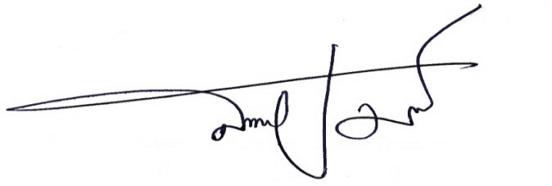 จึงประกาศให้ทราบโดยทั่วกัน

ประกาศ ณ วันที่ ๒๓ เดือน กันยายน พ.ศ. ๒๕๖๒

(นายศักดิ์ชัย มารมย์)

นายกองค์การบริหารส่วนตำบลสมสนุก